CRUD CONTENEDORES

LISTADO: Muestra el listado de los contenedores que están en la base de datos

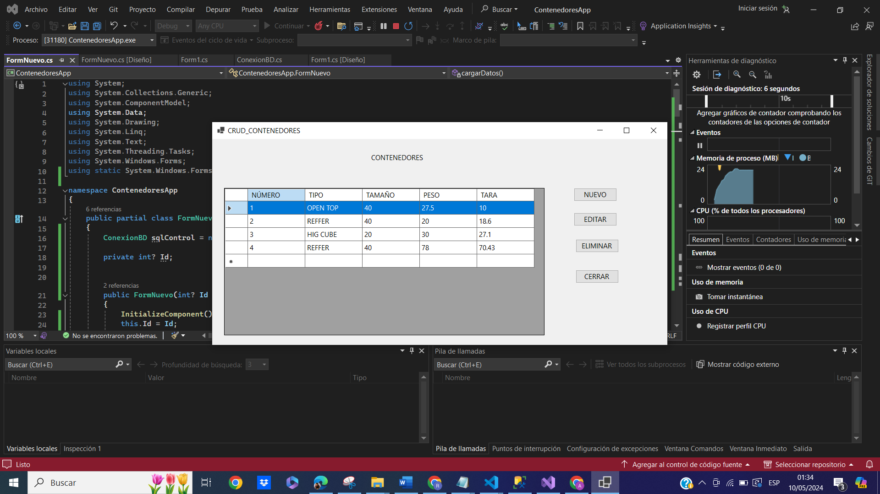

NUEVO: Interfaz para agregar nuevo contenedor completando todos los campos.

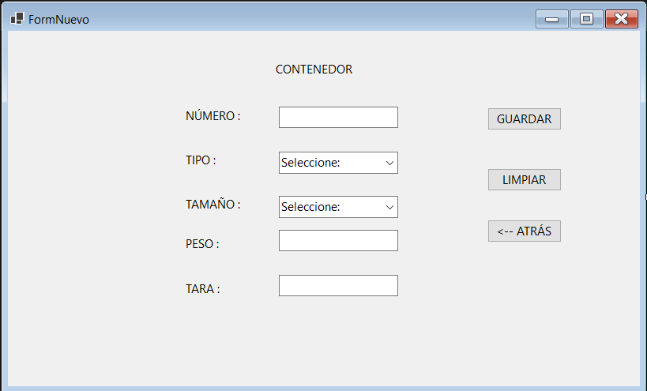

Mensaje de confirmación

EDITAR: Interfaz para actualizar la información del contenedor

Mensaje de confirmación:

ELIMINAR: Se selecciona el ítem de la Grilla para eliminar el registro

